

##### TRƯỜNG ĐẠI HỌC LAO ĐỘNG – XÃ HỘI NGÀNH CÔNG NGHỆ THÔNG TIN

**----------o0o----------**

**BÀI BÁO CÁO**

**PHP Cơ bản**

## Đề tài: Xây dựng Website bán bánh kẹo, thực phẩm đồ khô

##### Họ và tên sinh viên: Đinh Thị Hải Yến-1117091629 Lớp niên chế: D17CN01

**Lớp tính chỉ: D17CN01 SBD 146**

##### Giảng viên hướng dẫn: Nguyễn Thị Vàn Hà Nội, tháng 12 năm 2023

**Lời nói đầu**

“Nhanh Tiện Chính xác và Hiệu quả” là bốn phương châm cần phát huy để ứng dụng vào cuộc sống hiện đại. Bởi lẽ xã hội đang trên đà phát triển theo hướng công nghiêp hóa, hiện đại hóa. Cùng với sự bùng nổ của nền văn minh Công Nghệ Thông Tin làm cho mọi thứ diễn ra xung quanh chúng ta với tốc độ chóng mặt. Và nó đặt ra yêu cầu hoàn thành công việc một cách nhanh chóng, tốn ít thời gian nhất, thông dụng với mọi đối tượng mà vẫn thu được hiệu quả cao. Là những sinh viên năm thứ ba của khoa Công Nghệ Thông Tin, Trường Đại Học Lao động và Xã Hội yêu dấu, dưới sự dạy bảo trực tiếp, hướng dẫn nhiệt tình và chi tiết của các thầy cô trong trường, đăc biệt là thầy cô trong khoa CNTT, cùng với tinh thần ham học hỏi chúng em muốn thử sức của mình với hiện trạng của thực tế. Sau một khoảng thời gian được học tập và nghiên cứu về môn phân tích và thiết kế hệ thống thông tin và những môn học có liên quan, chúng em đã lựa chọn “thiết kế xây dựng website bán kính mắt thời trang” để làm đề tài thiết kế cho nhóm mình.Đây là một cơ hội tốt cho nhóm chúng em tìm hiểu và áp dụng những kiến thức đã học vào thực tế.Hi vọng rằng dưới sự hướng dẫn của quý thầy cô chúng em sẽ tạo ra được phần mềm này thật tốt để có thể áp dụng vào trong tế.Mặc dù nhóm em đã sự cố gắng tìm hiểu và khảo sát thực tế ở một số cửa hàng,siêu thị nhỏ, cũng như phần mềm có sẵn, nhưng do khả năng còn hạn hẹp nên cũng không tránh khỏi những thiếu sót, và những sai lầm. Vậy chúng em rất mong được sự đóng góp ý kiến của các thầy cô và các bạn để chương trình của chúng em được hoàn thiện hơn, tốt hơn!

# MỤC LỤC

MỤC LỤC 3

CHƯƠNG 1. KHẢO SÁT HIỆN TRẠNG HIỆN NAY 8

CHƯƠNG 2 :PHÂN TÍCH THIẾT KẾ HỆ THỐNG 9

* 1. Phân tích yêu cầu đề tài 9
  2. Xác định yêu cầu của khách hàng: 10
  3. Yêu cầu giao diện web 11
  4. Phân tích các chức năng của hệ thống 11
     1. Chức năng đăng ký và đăng nhập 11
     2. Chức năng quản lí sản phẩm 11
     3. Chức năng giỏ hàng và thanh toán 12
  5. Biểu đồ phân tích thiết kế hệ thống 12
  6. 1Biều đổ Use-case toàn hệ thống 12
     1. Phân rã Use case 13
        1. Sơ đồ Phân rã use case quản lý sản phẩm 13
        2. Phân rã use case quản lý người dùng 15
        3. Phân rã use case chức năng của khách hàng 16
     2. Biểu đồ tuần tự 17
        1. Biểu đồ tuần tự đăng nhập 17
        2. Biểu đồ tuần tự chức năng thanh toán 18
        3. Biểu đồ tuần tự thêm sản phẩm 19
     3. . Biểu đồ hoạt động 20
        1. Biểu đồ hoạt động đăng nhập 20
        2. Biểu đồ hoạt động người dùng: 21
        3. Biểu đồ hoạt động của admin: 25
  7. Thiết kế cơ sở dữ liệu 28

CHƯƠNG 3. GIAO DIỆN CÀI ĐẶT CHƯƠNG TRÌNH THỬ NGHIỆM 29

* 1. Admin 29
     1. Giao diện đăng nhập 29
     2. Trang chủ admin 30
     3. Đổi mật khẩu admin 30
     4. Đăng xuất 31
     5. Quản lý khách hàng (thêm, sửa, xóa khách hàng) 32
     6. Quản lý loại sản phẩm 32
     7. Quản lý danh mục sản phẩm 33
     8. Quản lý xét duyệt hóa đơn 33
     9. Quản lý Banner 33
     10. Quản lý khuyến mại 34
     11. Quản lý báo cáo bán hàng 34

3.1.15. Đăng xuất 34

* 1. Khách hàng 35
     1. Trang chủ khách hàng 35

3.2.2 Đổi mật khẩu 35

* + 1. Chỉnh sửa khách hàng 36
    2. Danh mục loại sản phẩm 36
    3. Chọn mua sản phẩm 37
    4. Giao diện giỏ hàng 37
    5. Chi tiết mua hàng 38

CHƯƠNG 4. ĐÁNH GIÁ PHẦN MỀM 39

# CHƯƠNG 1. KHẢO SÁT HIỆN TRẠNG HIỆN NAY

Hiện nay xu hướng mua bán qua mạng ngày càng trở nên phổ biến, Internet phát triển kéo theo nhiều dịch vụ phát triển theo đi liền với nó và việc tiếp cận với inernet hiện nay không còn mấy xa lạ. Với việc bất cứ ai cũng có thể tiếp cận với Internet khiến cho nó đã trở thành một công cụ phổ biến và không thể thiếu trong đời sống. Ở Việt Nam việc mua-bán qua mạng hay thương mại điện tử ngày càng phổ biến và đa dạng các mặt hàng thời trang, mĩ phẩm, đồ ăn,... Khách hàng chỉ với một chiếc điện thoại hay máy tính có kết nối internet có thể tìm kiếm, lựa chọn và mua sắm sản phẩm mình yêu thích mọi lúc mọi nơi. Chính vì vậy, cửa hàng Tiệm Ăn Cô Trà với nhu cầu tìm kiếm thêm nhiều khách hàng tiềm năng và quảng bá sản phẩm của mình đã thực hiện việc tin học hóa việc mua bán và thanh toán thông qua website của cửa hàng. Đây là trang website giới thiệu về tất cả những gì liên quan đến bánh kẹo, đồ khô, thực phẩm phơi khô của cửa hàng Cô Trà. Sản phẩm của cửa hàng tới từ các thương hiệu thực phẩm nổi tiếng trong và nước với chất lượng đã qua kiểm chứng. Việc tạo ra một hệ thống bán hàng trực tuyến giúp cửa hàng có nhiều cơ hội hơn trong việc mở rộng thị trường không chỉ thời gian mà cả không gian, trên khắp mọi miền trong nước và ngoài nước.

# CHƯƠNG 2 :PHÂN TÍCH THIẾT KẾ HỆ THỐNG

### Phân tích yêu cầu đề tài

Hệ thống mua bán và trao đổi các sản phẩm, thực phẩm, đồ khô là một Website cung cấp cho người sử dụng, nhà quản lý những chức năng cần thiết để tiến hành giao dịch, quản lý sự hoạt động cũng như theo dõi tình hình phát triển cửa hàng của mình.Đối với khách hàng, hệ thống cho phép xem thông tin về sản phẩm của

cửa hàng. Sau khi đăng ký làm thành viên, khách hàng có thể chọn sản phẩm trên website đưa vào giỏ hàng và tiến hành giao dịch mua bán. Sau khi chọn hàng xong khách hàng chuyển qua việc thanh toán bằng một trong các hình thức thanh toán, đồng thời chọn địa điểm và xác định thời gian giao hàng. Sau khi đã thực hiện xong, khách hàng nhấn xác nhận để hoàn tất giao dịch.

Đối với các nhân viên quản lý, là người sẽ tiếp nhân đơn hàng do người quản lý chuyển đến, thực hiện giao hàng và xác nhận việc giao hàng đã hoàn tất.

Khi khách hàng có yêu cầu về bảo hành các sản phẩm, thực phẩm, đồ khô đã mua ở cửa hàng, bộ phận nhân viên bảo hành sẽ tiến hành kiểm tra, khắc phục sản phẩm và gửi lại cho khách hàng kèm theo một hóa đơn thanh toán bảo hành(nếu sản phẩm đã bị hỏng hoặc mất trong quá trình vận chuyển ).Các thông tin về việc bảo hành sản phẩm sẽ được lưu lại trong các thẻ bảo hành đi kèm với hộp sản phẩm.

### Xác định yêu cầu của khách hàng:

-Giao diện dễ sử dụng và tính thẩm mỹ cao

-Cho phép khách hàng đăng kí thành viên và đảm bảo bí mật thông tin

-Xem và thay đổi các thông tin về tài khoản

-Bảo mật thông tin về thẻ thành viên mà họ đặt mua của cửa hàng.

-Hình thức thanh toán phải đảm bảo chính xác.

-Khi khách hàng mua sản phẩm thì việc thanh toán thông qua số tiền trong tài khoản mà khách hàng nạp vào khi mua thẻ của cửa hàng phải dược trừ đi 1 cách chính xác

-Việc chuyển khoản cũng đảm bảo chính xác Khi chuyển khoản thì việc cộng và trừ tiền trong 2 tài khoản phải diễn ra đồngthời từ hai tài khoản , tài khoản chuyển và tài khoản nhận. .

-Thông tin sản phẩm phong phú đa dạng:

-Giới thiệu, bày bán nhiều loại hàng, nhiều mặt hàng để khách hàng có nhiều cơ hội lựa chọn về một mặt hang. Thông tin về mọi sản phẩm phải chi tiết để khách hàng có thể nắm rõ thông tin về sản phẩm mình lựa chọn. Đặc biệt là những mặt hàng thực phẩm đang được nhiều khách hàng quan tâm.

-Luôn luôn cập nhật, giới thiệu những sản phẩm và thực phẩm mới nhất.

-Thông tin về bảo hành sản phẩm đảm bảo rõ ràng.

-Cho phép khách hàng tìm kiếm nhanh chóng, chính xác theo nhiều tiêu chí

### Yêu cầu giao diện web

###### Giao diện người dùng

-Giao diện phải thân thiện, dễ dùng khi thao tác giữa người dùng và web

###### Giao diện người quản trị

-Giao diện người quản trị phải dễ dùng, mọi thao tác của người quản trị phải chính xác và khắc phục các lỗi nhanh chóng

- Dễ dàng cập nhật và thường xuyên thay đổi hình ảnh, thông tin chi tiết giá các mặt hàng thực phẩm đồ khô.

### Phân tích các chức năng của hệ thống

|  |  |  |
| --- | --- | --- |
|  | Actor | Use Case |
| 1 | Bộ phận quản lý | * Đăng nhập * Đăng ký * Chức năng quản lí sản phẩm * Loại sản phẩm |

|  |  |  |
| --- | --- | --- |
|  |  | - Thống Kê doanh thu |
| 2 | Khách hàng | * Đăng nhập * Đăng ký * Chức năng giỏ hàng và thanh   toán |

##### Chức năng đăng ký và đăng nhập

Là chức năng dùng cho khách hàng để truy cập và sử dụng các chức năng của trang web mà khách vãng lai không có.

Để đăng nhập, khách hàng trước tiên phải đăng ký tài khoản với hệ thống.

Khi nhấn vào nút đăng ký, một form đăng ký sẽ hiện ra với các thông tin được hệ thống yêu cầu người dùng điền đầy đủ thông tin cần thiết cho việc tạo tài khoản.

Sau khi điền đẩy đủ thông tin và nhấn xác nhận, hệ thống sẽ gửi một email cho người dùng yêu cầu xác nhận đăng ký. Người dùng tiến hành xác nhận email và được đưa đến màn hình đăng nhập.

Tại màn hình đăng nhập, người dùng tiến hành nhập tài khoản và mật khẩu đã đăng ký, hệ thống sẽ tiến hành xác nhận thông tin người dùng vừa nhập với thông tin chứa trên database của cửa hàng, nếu trùng hệ thống sẽ tiến hành đăng nhập hệ thống cho người dùng, còn không thì bắt người dùng tiến hành nhập lại tài khoản và mật khẩu.

### Chức năng quản lí sản phẩm

Giúp người quản trị hay nhân viên cửa hàng có thể nhập thêm thông tin sản phẩm từ nhà cung cấp và lưu trữ dữ liệu trên database cửa hàng. Khi cần ta có thể truy

cập, tìm kiếm sản phẩm thông qua mã sản phẩm hay từ khóa liên quan, đồng thời ta cũng có thể thêm bớt sản phẩm một cách dễ dàng hơn.

Khi người quản lí gửi yêu cầu tới các quản trị viên nhập thêm sản phẩm hay sửa chữa thông tin của sản phẩm cụ thể. Các quản trị viên sau khi nhận được yêu cầu cụ thể sẽ dựa theo đó thực hiện việc thêm, sửa, xóa thông tin sản phẩm trên database cửa hàng.

### Chức năng giỏ hàng và thanh toán

Giúp khách hàng có thể thêm, xóa một sản phẩm trong “giỏ hàng” được cấp cho mỗi tài khoản đăng nhập vào hệ thống.

Khi khách hàng muốn mua một sản phẩm, họ nhấn nút “Thêm vào giỏ hàng”, hệ thống sẽ tự động tạo ra một giỏ hàng và thêm sản phẩm vào. Sau đó, hệ thống sẽ thông báo thêm hàng thành công và lưu dữ liệu vào giỏ hàng. Còn khi khách hàng muốn xóa một sản phẩm trong giỏ hàng, họ nhấn nút “Xóa sản phẩm”, hệ thống sẽ xóa dữ liệu của sản phẩm khỏi “giỏ hàng” và đưa ra thông báo xóa thành công.

Sau khi đã thêm sản phẩm vào giỏ hành, khách hàng muốn thanh toán sẽ nhấn vào nút “Thanh toán”, hệ thống đưa ra một bảng lựa chọn hình thức thanh toán với hai hình thức là thanh toán bằng thẻ ngân hàng và thanh toán sau khi nhận hàng.

Với thanh toán bằng thẻ ngân hàng, hệ thống sẽ tạo một mã giao dịch gửi tới khách hàng. Sau đó khách hàng sẽ tiến hành nhập mã giao dịch qua app của ngân hàng để tiến hành chuyển khoản. Sau khi hệ thống tiếp nhận thông tin chuyển khoản thành công, tiến hành xác nhận đơn hàng.

Với thanh toán bằng tiền mặt, cửa hàng sẽ tiến hành giao sản phẩm cho đơn vị vận chuyển. Khách hàng sẽ thanh toán trực tiếp với đơn vị vận chuyển và hệ thống sẽ nhận chuyển khoản sau khi đơn vị vận chuyển xác nhận giao hàng thành công.

## Biểu đồ phân tích thiết kế hệ thống

2.5. 1Biều đổ Use-case toàn hệ thống

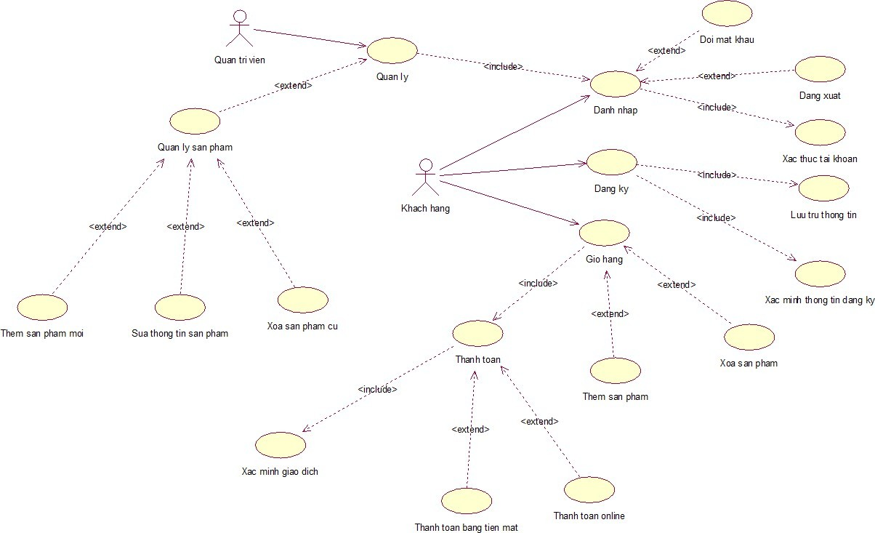

Hình 2.5.1:Sơ đổ Use-case toàn hệ thống

#### Phân rã Use case

* + - 1. *Sơ đồ Phân rã use case quản lý sản phẩm*

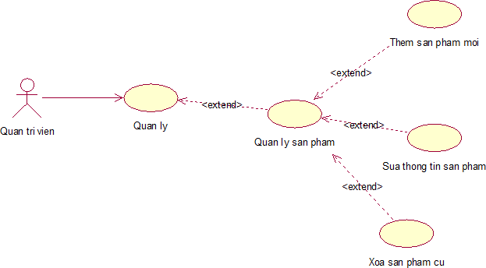

Hình 2.5.2.1:Sơ đồ Phân rã use case quản lý sản phẩm

* + - 1. *Phân rã use case quản lý người dùng*

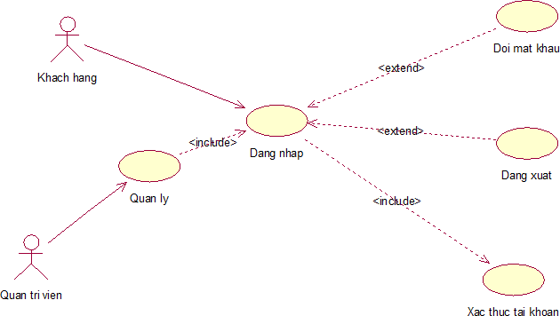

Hình 2.5.2.2: sơ đồ phân rã use case quản lý người dùng

* + - 1. *Phân rã use case chức năng của khách hàng*

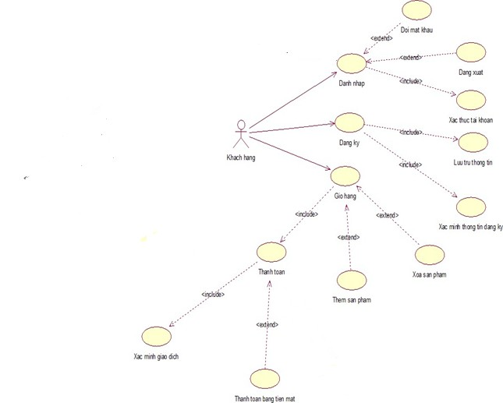

Hình 2.5.2.3 :sơ đồ phân rã use case chức năng của khách hàng

* + 1. Biểu đồ tuần tự
       1. 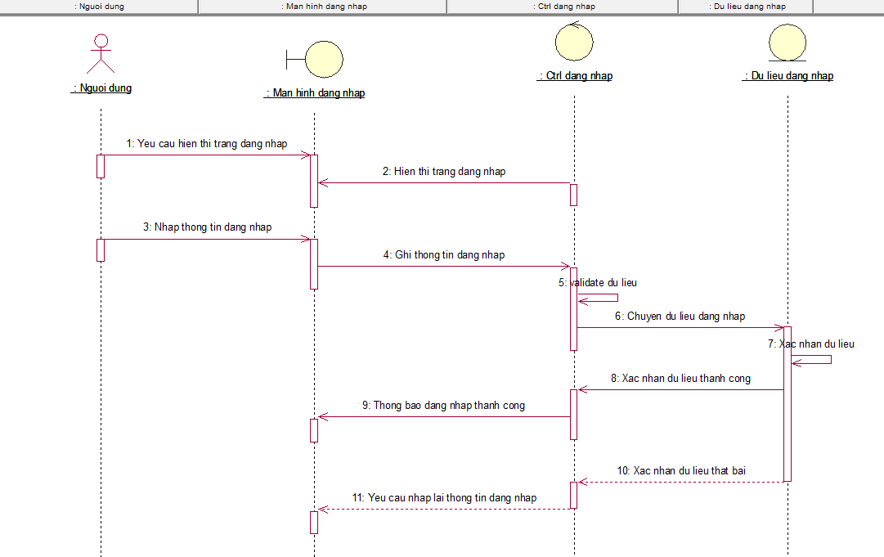*Biểu đồ tuần tự đăng nhập*

Hình 2.5.3.1Biểu đồ tuần tự đăng nhập

* + - 1. *Biểu đồ tuần tự chức năng thanh toán*

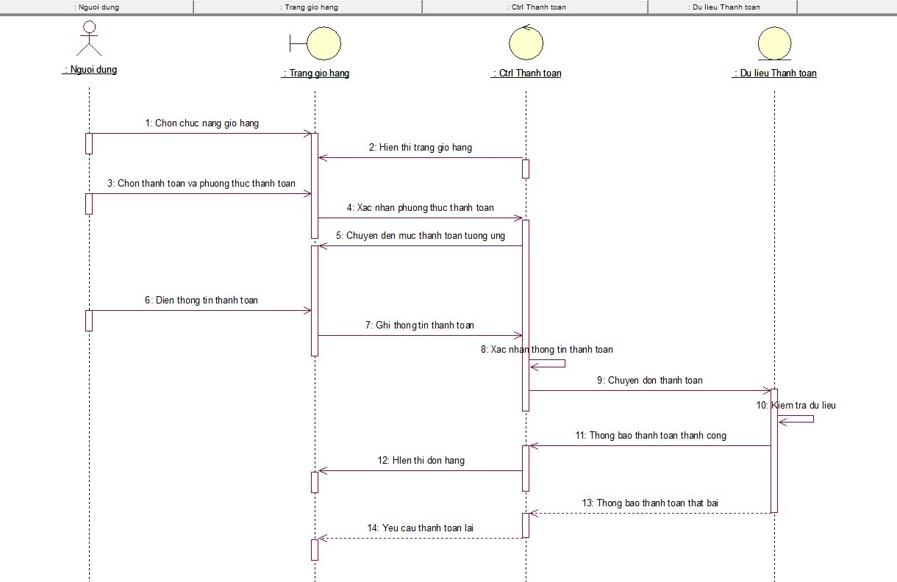

Hình 2.5.3.2 Biểu đồ tuần tự chức năng thanh toán

* + - 1. *Biểu đồ tuần tự thêm sản phẩm*

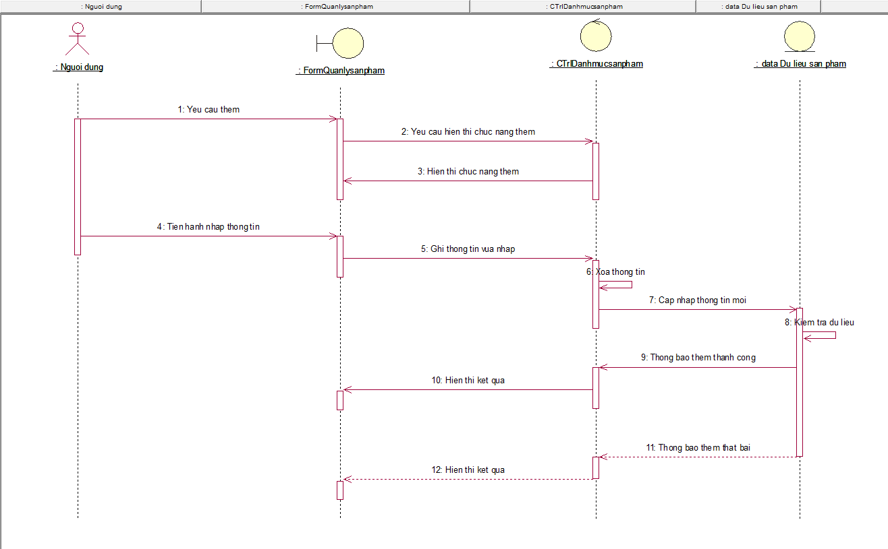

Hình 2.5.3.3: Biểu đồ tuần tự thêm sản phẩm

* + 1. . Biểu đồ hoạt động
       1. 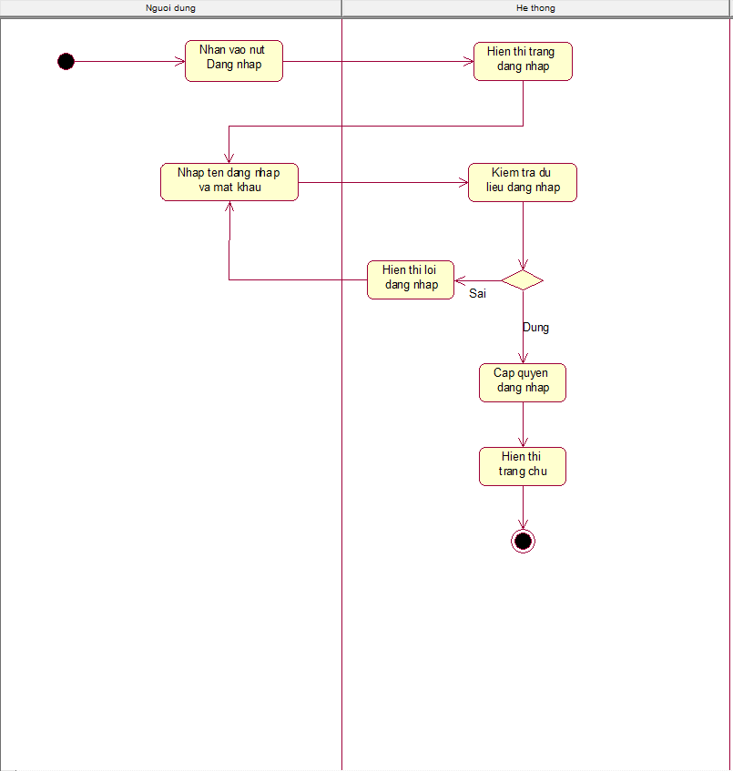*Biểu đồ hoạt động đăng nhập*

Hình 2.5.4.1 Biểu đồ hoạt động đăng nhập

* + - 1. *Biểu đồ hoạt động người dùng:*
         1. Đăng nhập:

Hình2.5.4.2.1Đăng nhập:

* + - * 1. Đăng ký:

Hình 2.5.4.2.2 Đăng ký

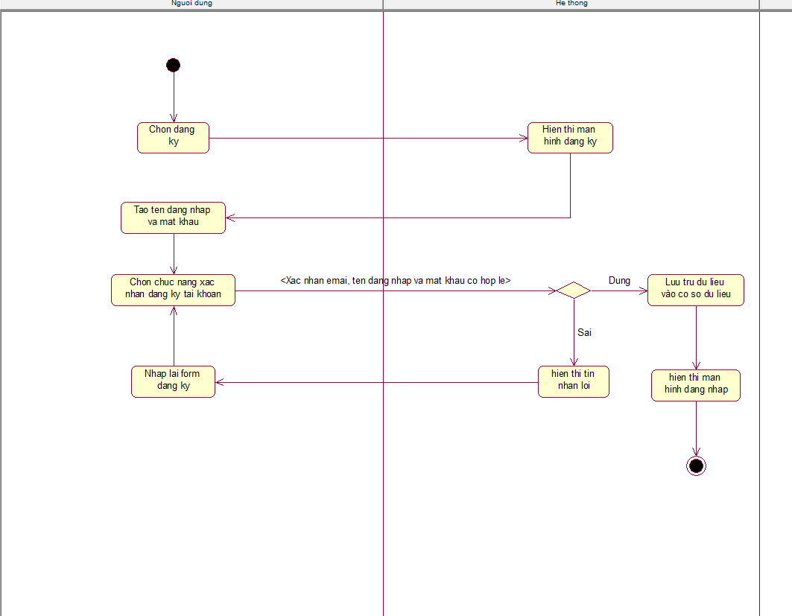

* + - * 1. Thêm hàng vô giỏ hàng và Thanh toán:

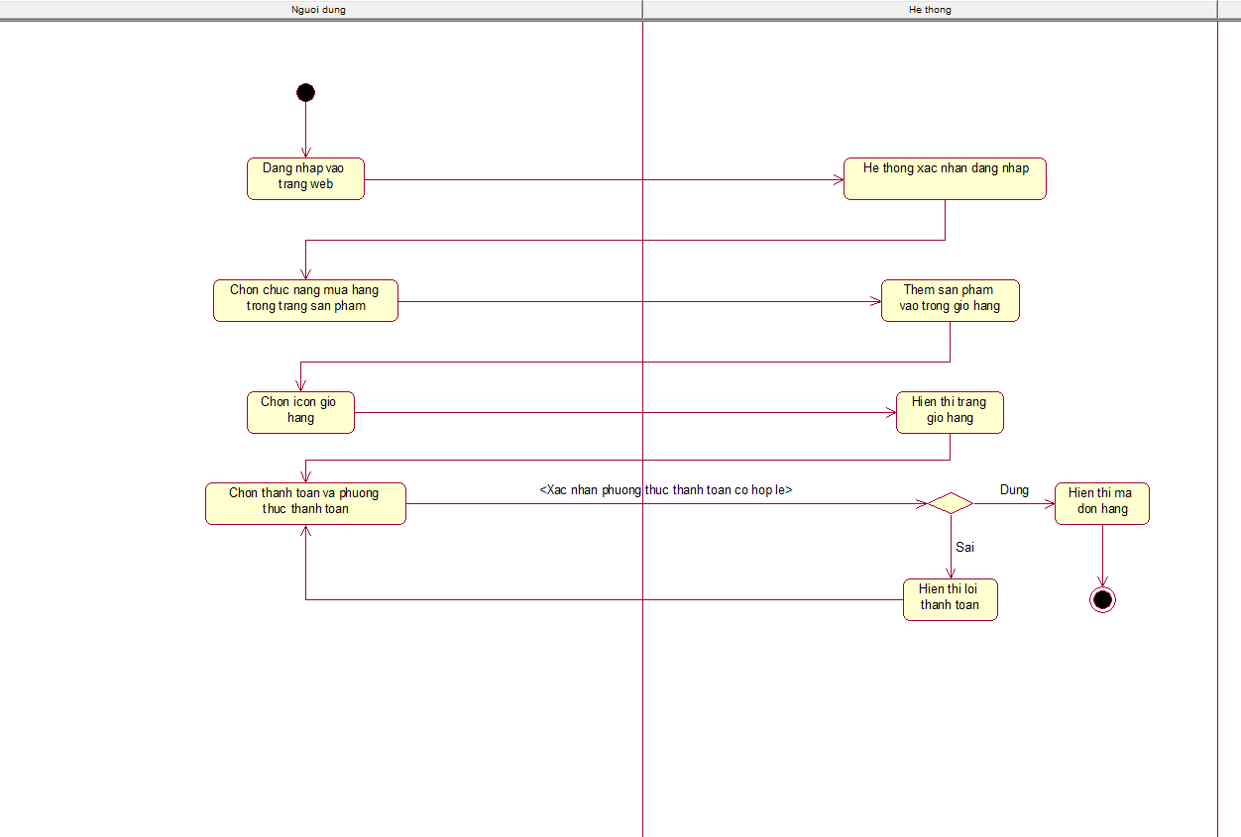

Hình 2.5.4.2.3 Thêm hàng vô giỏ hàng và Thanh toán

* + - * 1. Xóa sản phẩm:

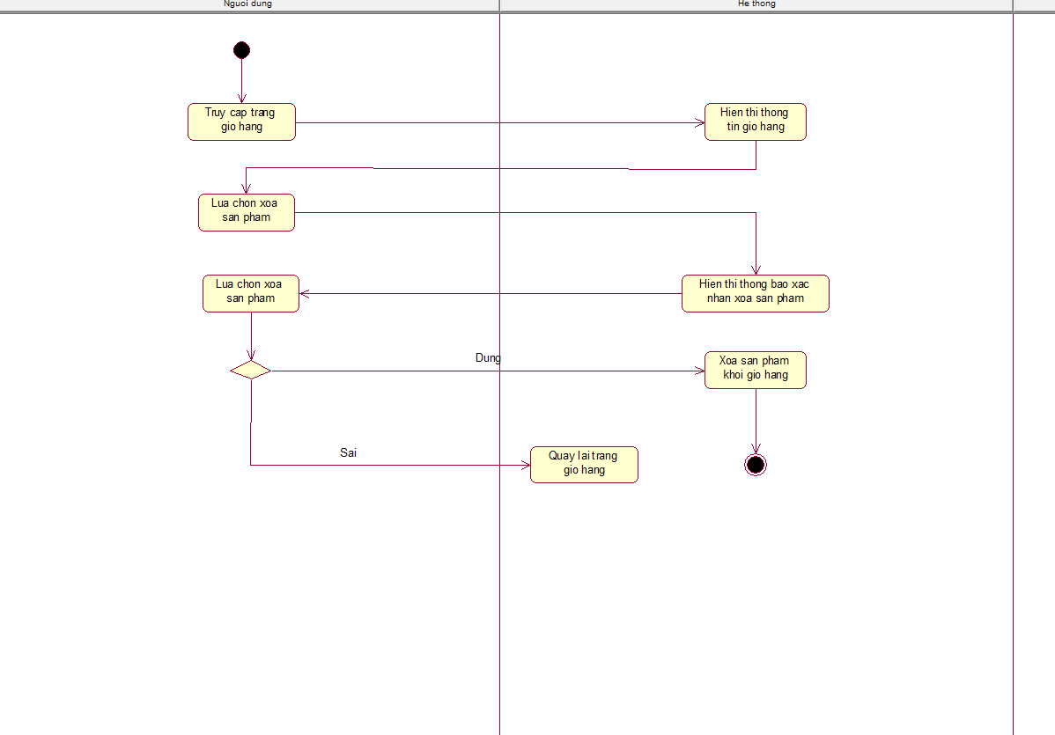

Hình 2.5.4.2.4 Xóa sản phẩm

### Biểu đồ hoạt động của admin:

* + - * 1. Thêm thông tin sản phẩm:

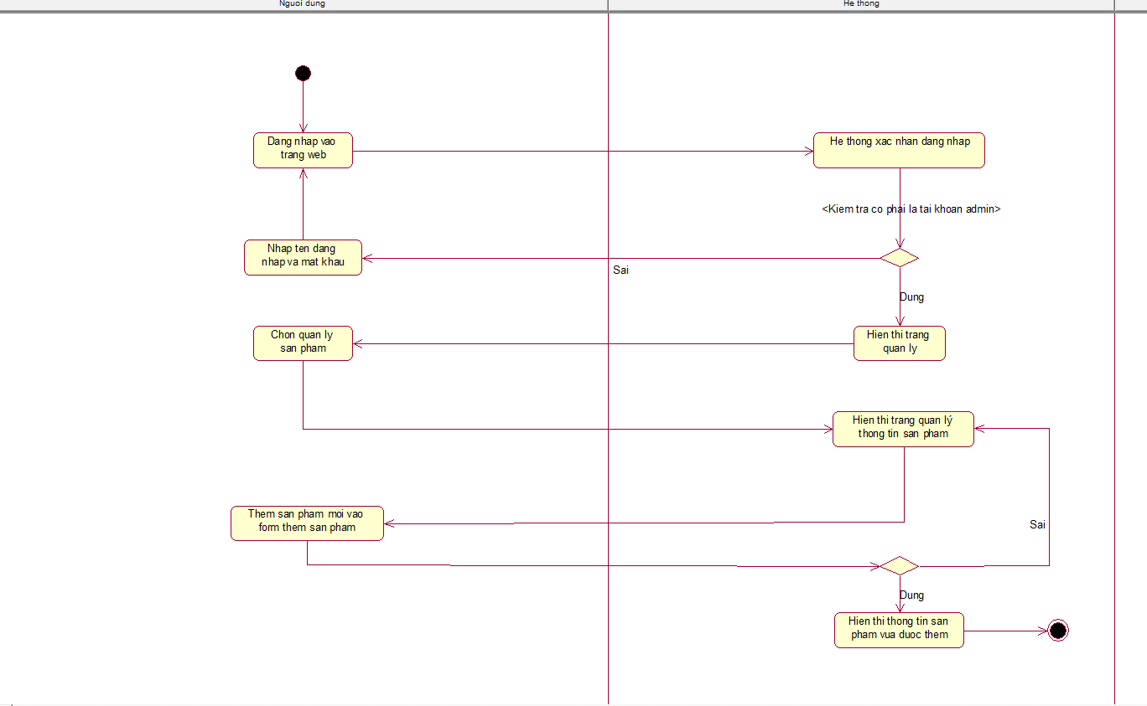Hình 2.5.4.3.1 Thêm thông tin sản phẩm

* + - * 1. Sửa thông tin sản phẩm:

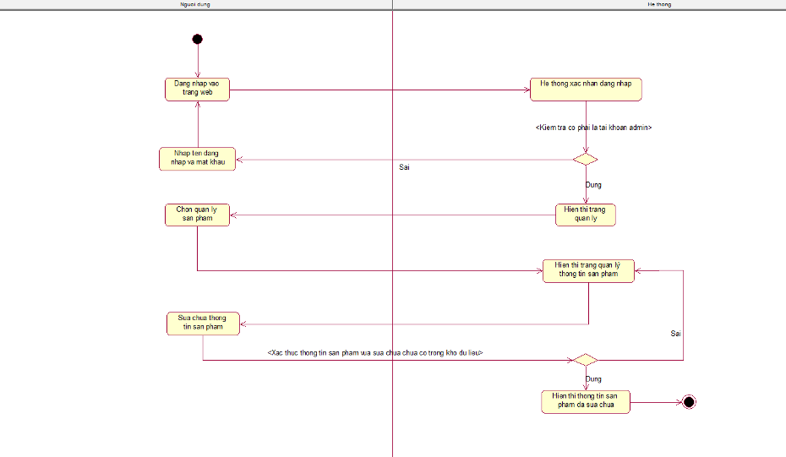

* + - * 1. Sửa thông tin sản phẩm
        2. 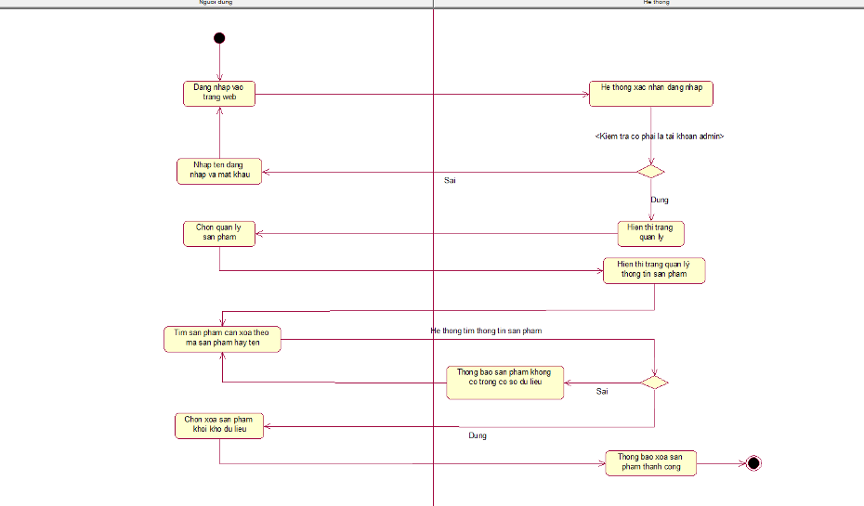Xóa thông tin sản phẩm
  1. Thiết kế cơ sở dữ liệu

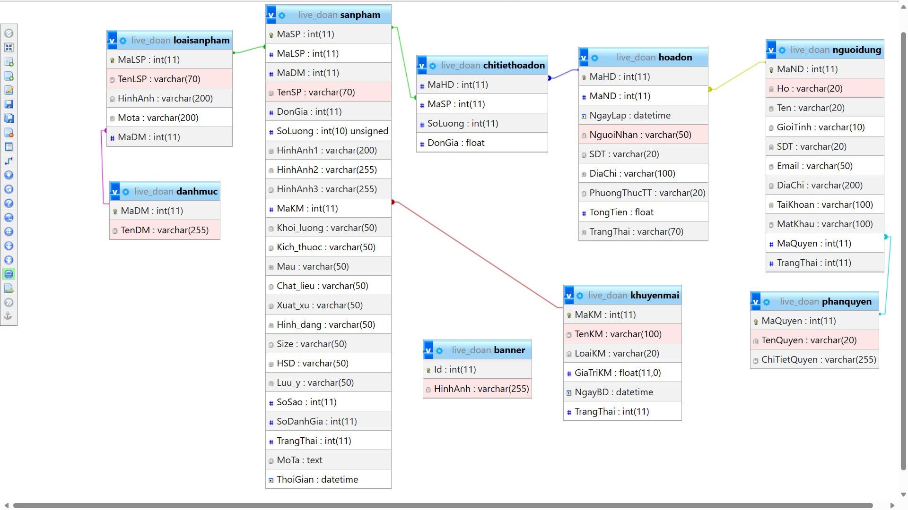Các bảng của hệ thống

# CHƯƠNG 3. GIAO DIỆN CÀI ĐẶT CHƯƠNG TRÌNH THỬ NGHIỆM

* 1. Admin
     1. 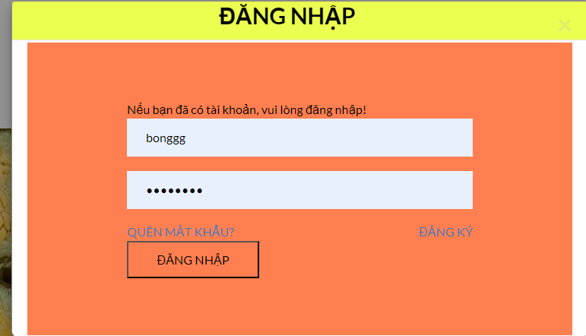Giao diện đăng nhập
     2. Trang chủ admin

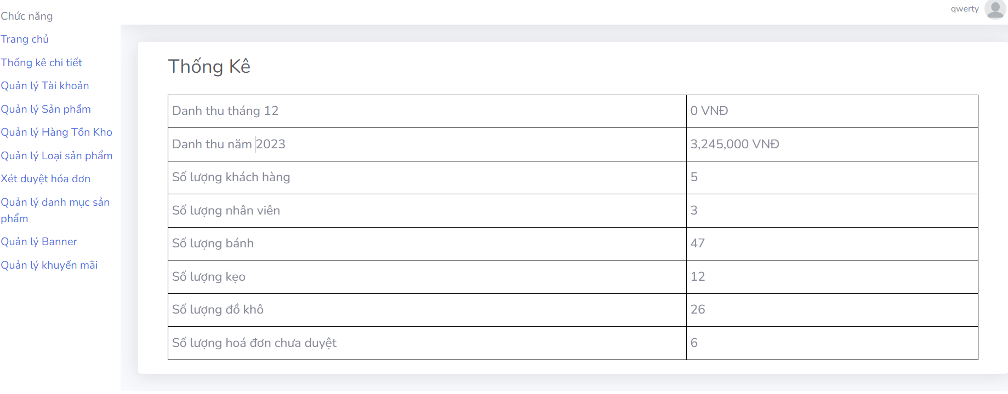

* + 1. Đổi mật khẩu admin

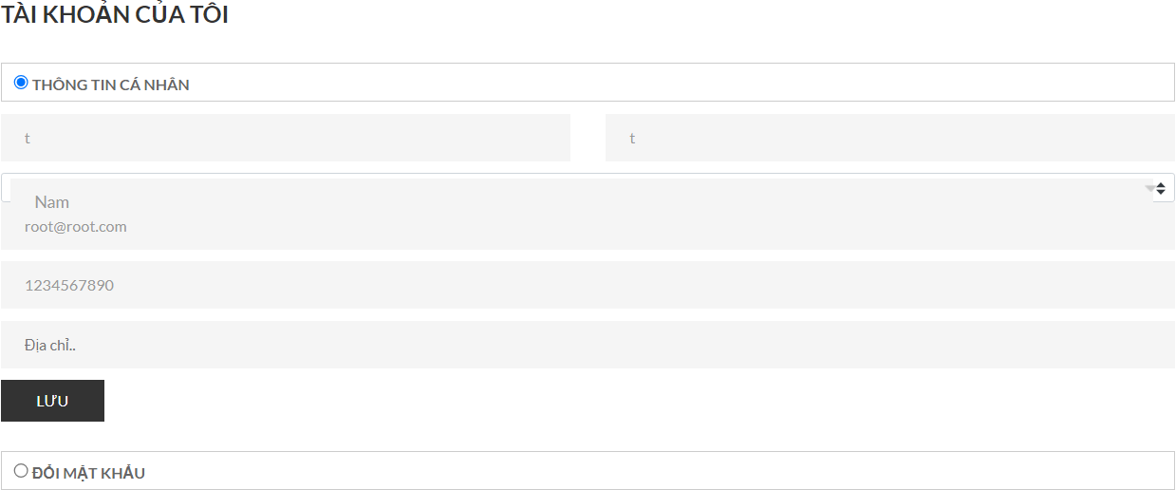

* + 1. 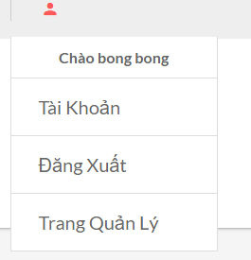Đăng xuất
    2. 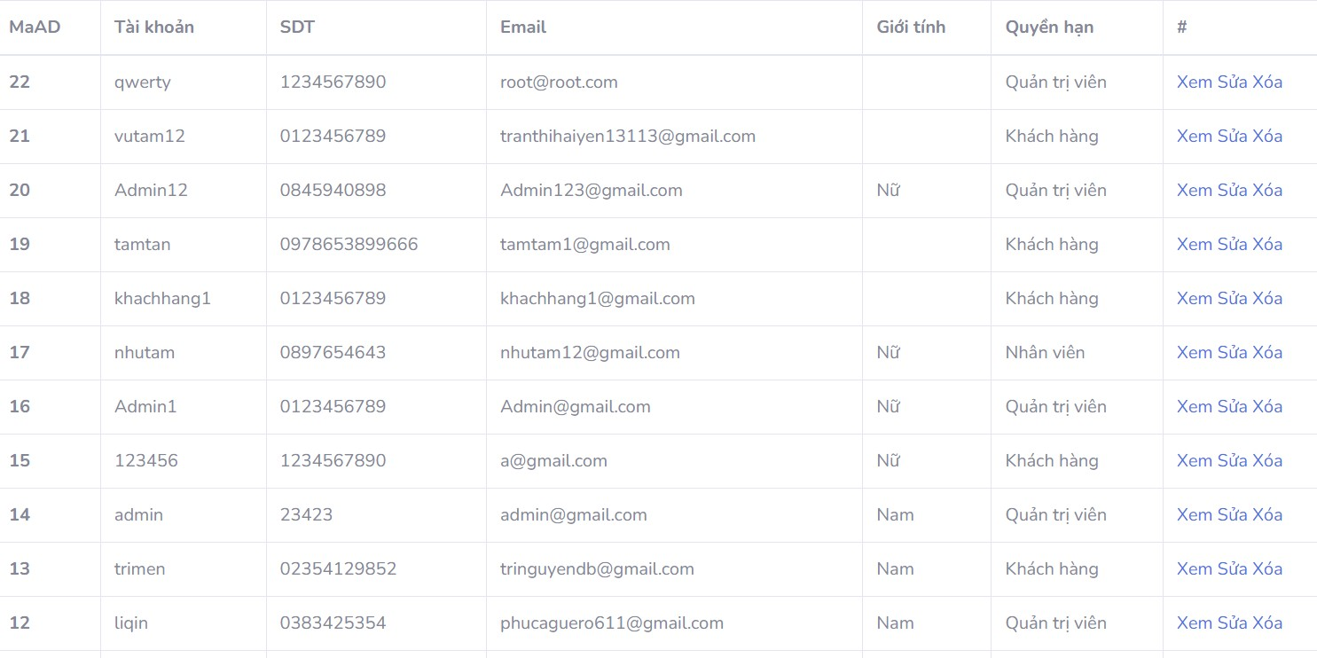Quản lý khách hàng (thêm, sửa, xóa khách hàng)
    3. Quản lý loại sản phẩm

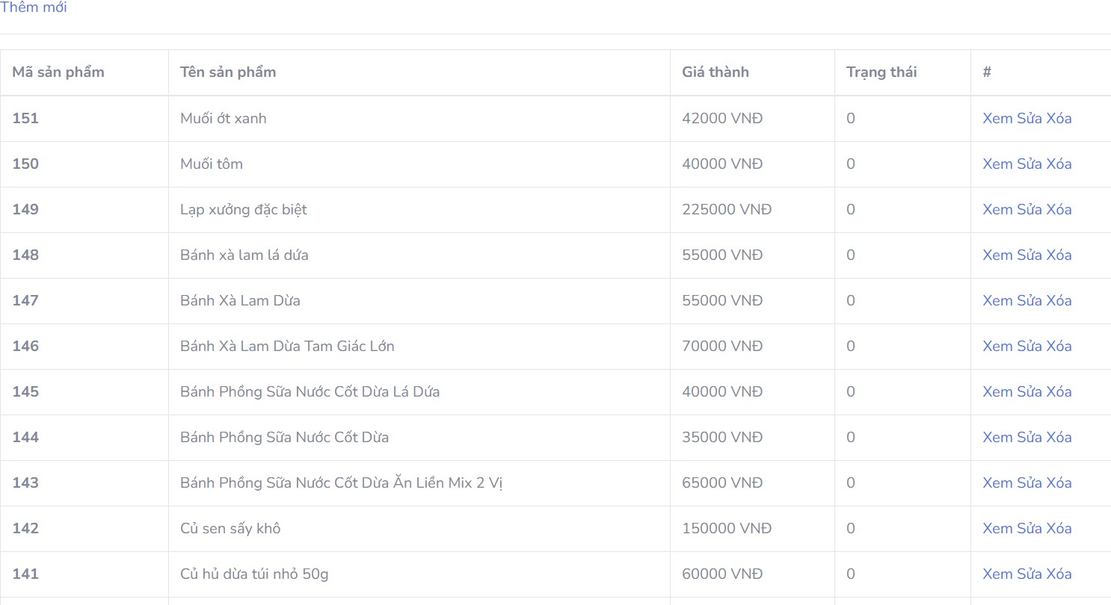

* + 1. Quản lý danh mục sản phẩm

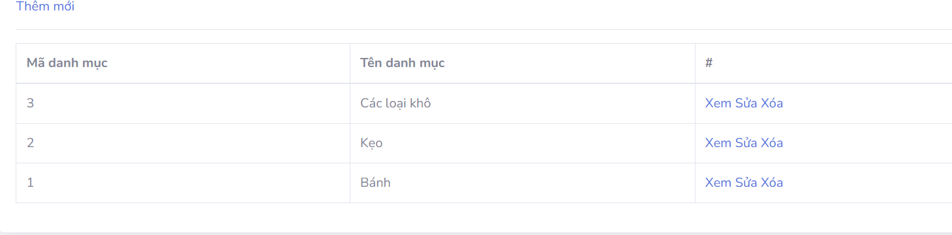

* + 1. 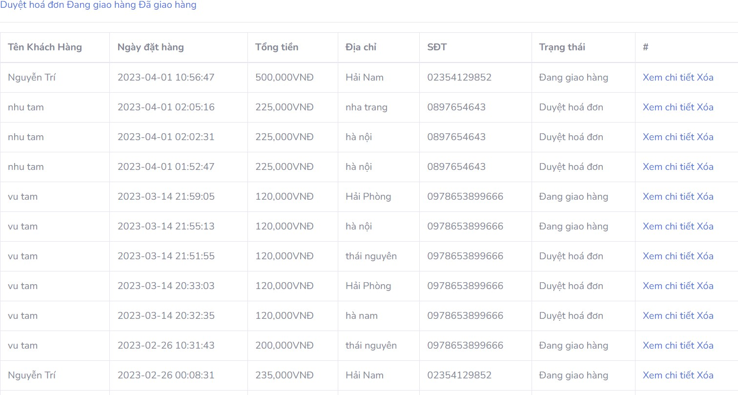Quản lý xét duyệt hóa đơn
    2. Quản lý khuyến mại

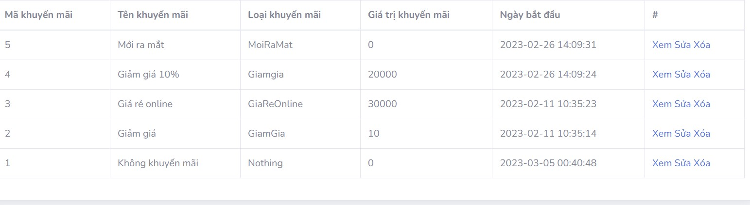

* + 1. Quản lý báo cáo bán hàng

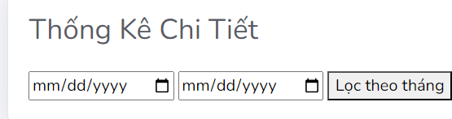

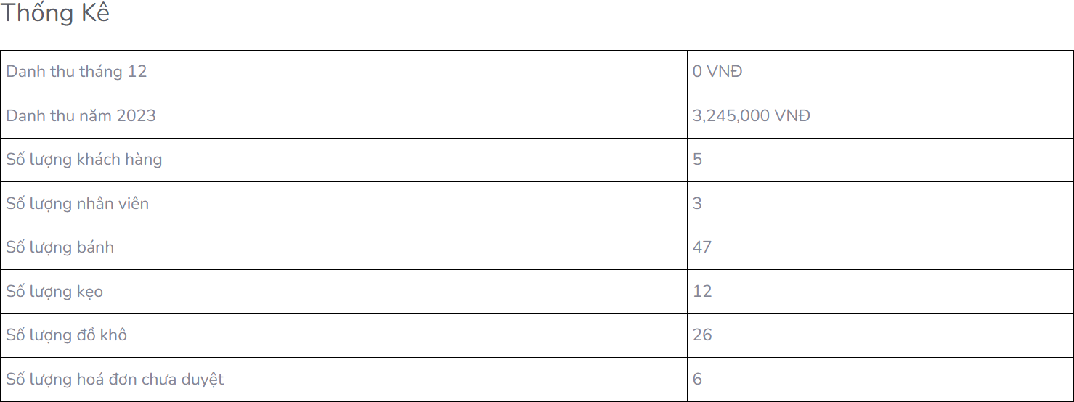

* + 1. 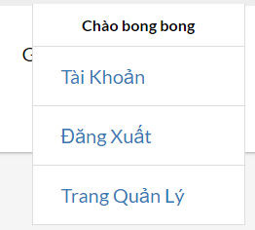Đăng xuất
    2. Quản lý hàng tồn kho

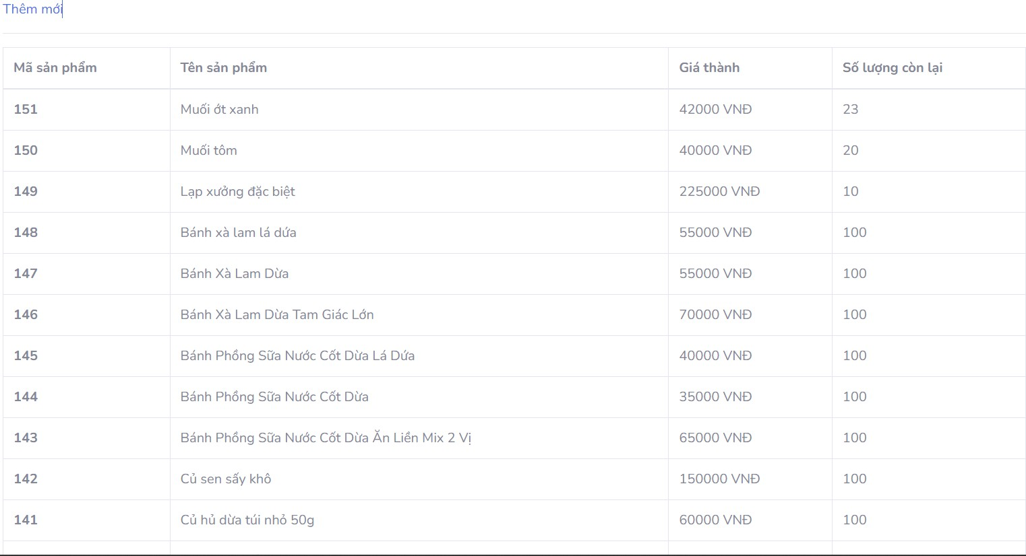

* 1. Khách hàng
     1. 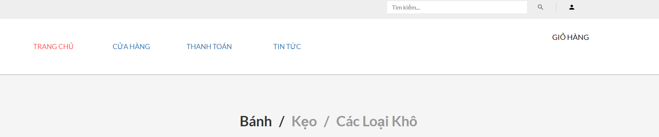Trang chủ khách hàng

3.2.2 Đổi mật khẩu

* + 1. 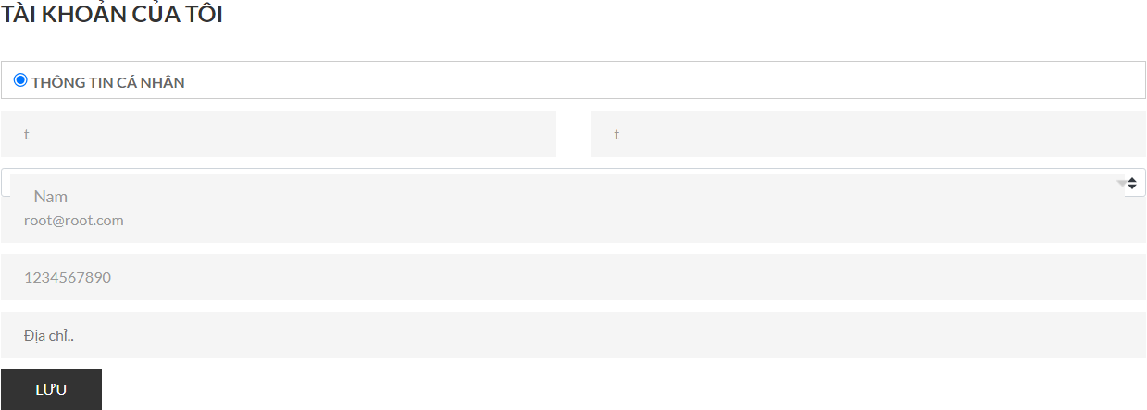Chỉnh sửa khách hàng
    2. Danh mục loại sản phẩm

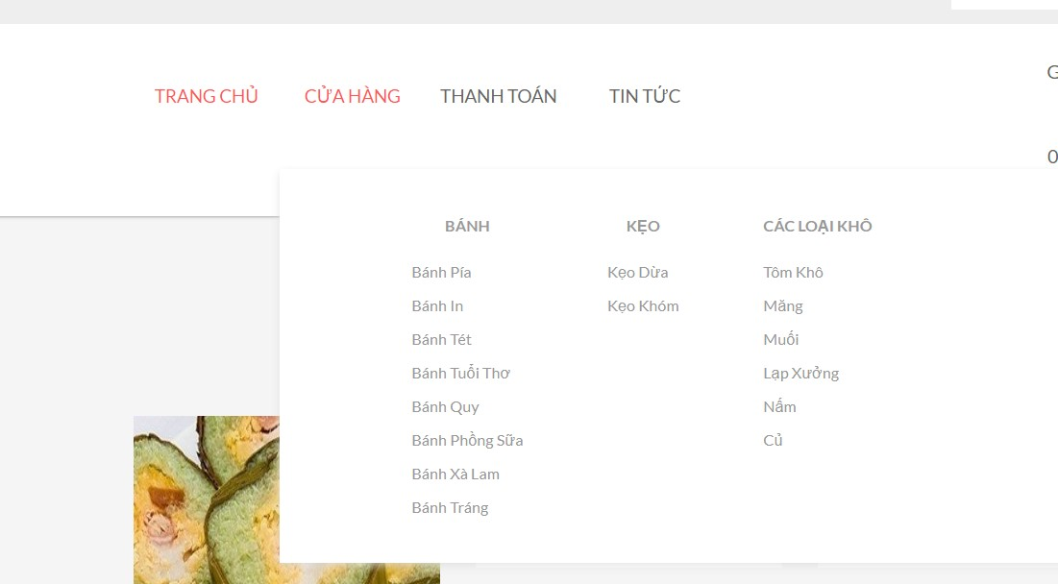

* + 1. 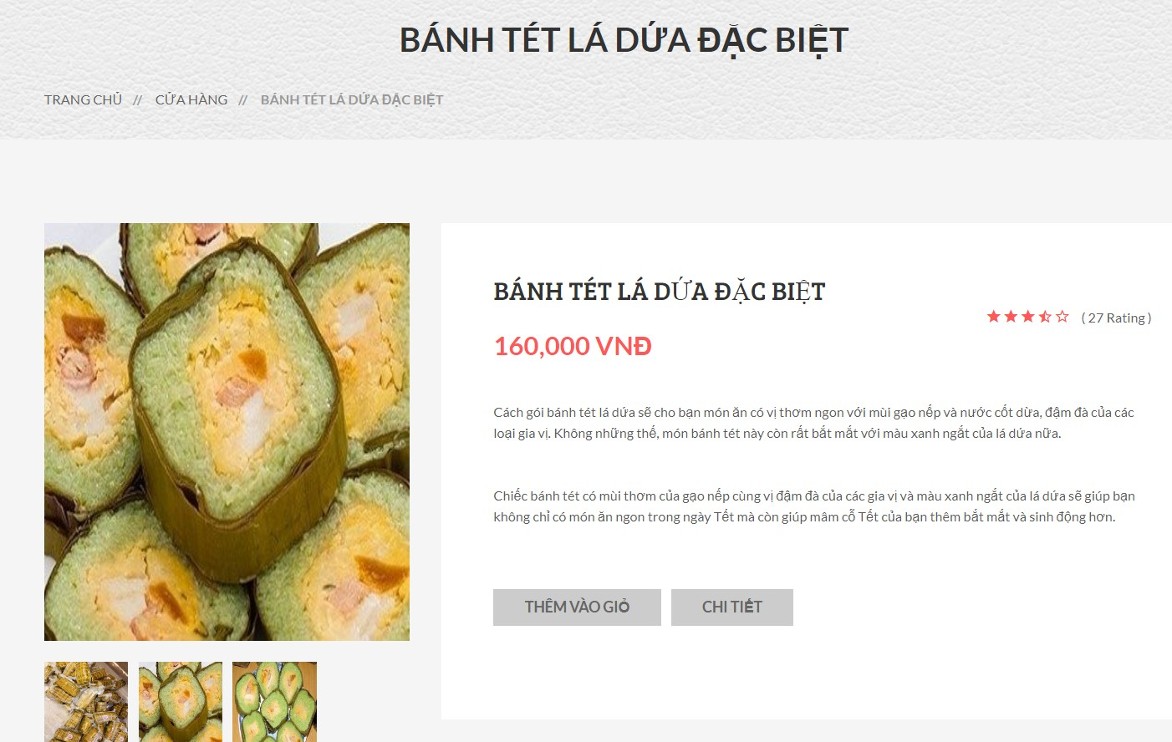Chọn mua sản phẩm
    2. Giao diện giỏ hàng

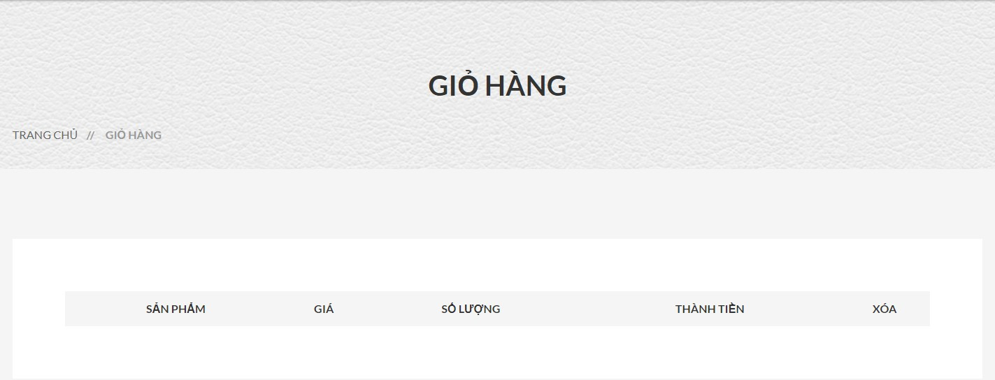

* + 1. 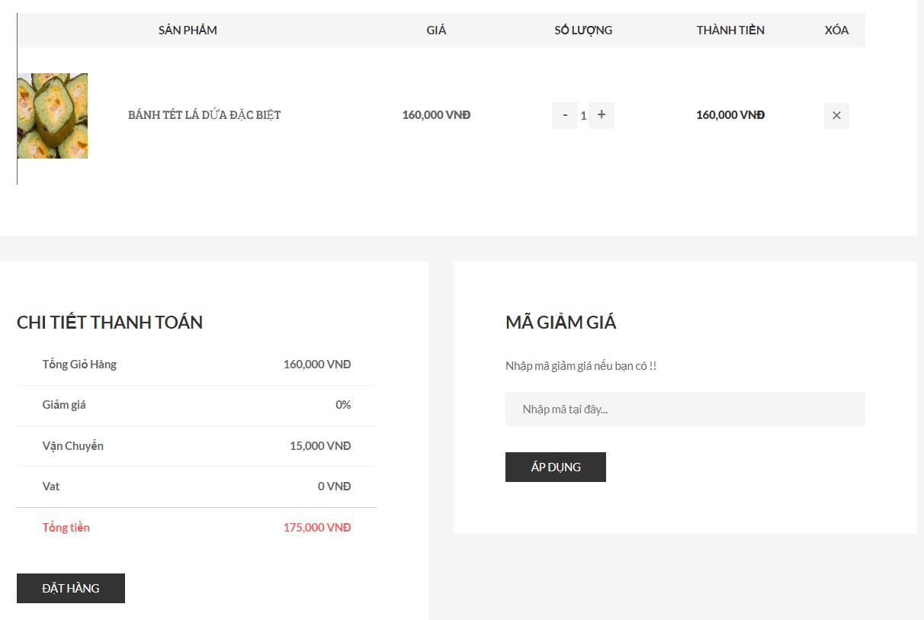Chi tiết mua hàng

# CHƯƠNG 4. ĐÁNH GIÁ PHẦN MỀM

##### KẾT LUẬN

Sau thời gian nghiên cứu và tìm hiểu các kiến thức có liên quan, em đã cho em những kiến thức:

* Hiểu được tổng quan về ngôn ngữ lập trình PHP
* Cách vận hành của 1 trang web
* Xây dựng được 1 website quản lý bán hàng cho cửa hàng thời trang bằng ngôn ngữ lập trình PHP

Mặc dù hệ thống website đã hoàn thành, nhưng nó vẫn còn rất nhiều mặt hạn chế và vấn đề thiếu xót. Như là, mô tả các chức năng chưa đầy đủ, thiếu chính xác, thiết kế giao diện sơ xài và chưa được chuẩn hóa, chưa thực sự hoàn thiện,... Chúng em rất mong nhận được sự đóng góp của thầy giáo và các bạn để trong thời gian tới thì chúng em sẽ cố gắng khắc phục các hạn chế, những vấn đề chưa được tốt, và bổ sung thêm những chức năng mới cho hệ thống.

Báo cáo hoàn thành dựa vào sự tham khảo, học tập kinh nghiệm từ các kết quả nghiên cứu liên quan, các sách, báo chuyên ngành của nhiều tác giả, các tổ chức nghiên cứu. Đặc biệt hơn nữa là sự giúp đỡ của giảng viên **Nguyễn Thị Vàn**, người luôn dành nhiều thời gian, công sức hướng dẫn trong suốt quá trình thực hiện nghiên cứu và hoàn thành cho môn học này.

Tuy nhiên trong bài báo cáo này, nhóm chúng em không tránh khỏi những thiếu sót. Em kính mong quý thầy cô, những người quan tâm đến đề tài báo cáo và các

bạn sẽ đánh giá và cho em những nhận xét bổ ích, em rất sẵn lòng ghi nhận những sự bổ sung cho bài báo cáo này.

Em xin cảm ơn và chúc thầy cô nhiều sức khỏe và thành công!

**TÀI LIỆU THAM KHẢO**

##### https://123docz.net/document/2362875-tieu-luan-mon-lap-trinh-nang-cao- thiet-ke-website-thuong-mai-dien-tu.htm